## 文档发生的改变

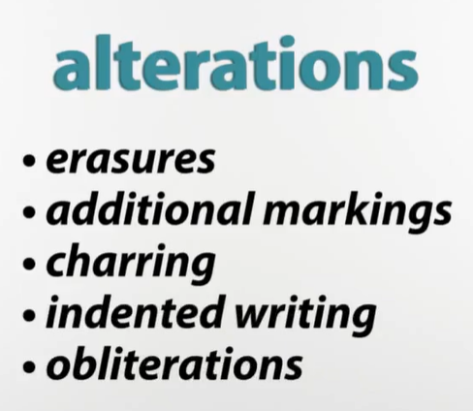

划掉的英文：

Obliterate 涂掉

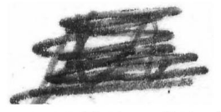

Scratched out xxx划掉的xxx

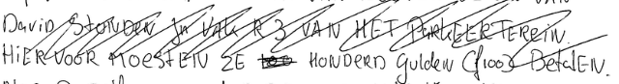

Strikeout

Cross out划掉

Scratch lines划的线

strike-out stroke涂改 线

First-draft correction

## 期刊杂志

期刊：IJDAR，PR，TPAMI

会议：ICDAR，DAS，ICPR，ICFHR

## 评判标准

标注应当是用笔画出的一个不规则封闭图形框住的区域

例如：

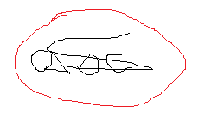

机器学习一个分割

由于字迹是黑白的，黑色才具有信息，所以只考虑黑色部分的判定如下：

1. 应该被割出的区域，被割出了，不惩罚
2. 应该被割出的区域，没有被割出，惩罚，权重因子α
3. 不应该被割出的区域，被割出了，惩罚，权重因子β
4. 不应该被割出的区域，没有被割出，不惩罚

根据目前题目的评判方式，情况3的后果比情况2要严重，所以β>α

所以首先应当获取GroundTruth和分割各自的黑色部分，然后计算不重合部分

指标：

mAP

模型一点一点拆掉，作消融实验

做数据增强，做各种mask

问题：

框太大

不同框的大小

对问题的界定

已有工作

实验设置

1. 首先做了一系列对比实验做Baseline对比

需要统一指标mAP

1. Novelty：

由于绝大部分都被框到了但是框得不准确，所以考虑在模型最后面加adapter（不用删），可以是MLP或者其它架构

数据增强，各种方法

mAP变成黑色部分的mAP，标准创新

数据特征、模型的问题、数据集标注特征

Adapter的MLP相当于更加贴合这个数据集的

HJQ：做数据增强

可以一层一层放开requires_grad

首先是没有跑完的没有跑出来

Zzj：写一个论文的大纲——12月14日要有初版，然后继续补实验

HJQ：各种数据增强

CJ：做模型+配合增强（做adapter，看运气，可以咨询张涛），欲证明MLP有用要令其它参数不动，也可以考虑在模型内部直接加个原大小的MLP或bottleneck

另外两个

12月25日最终提交